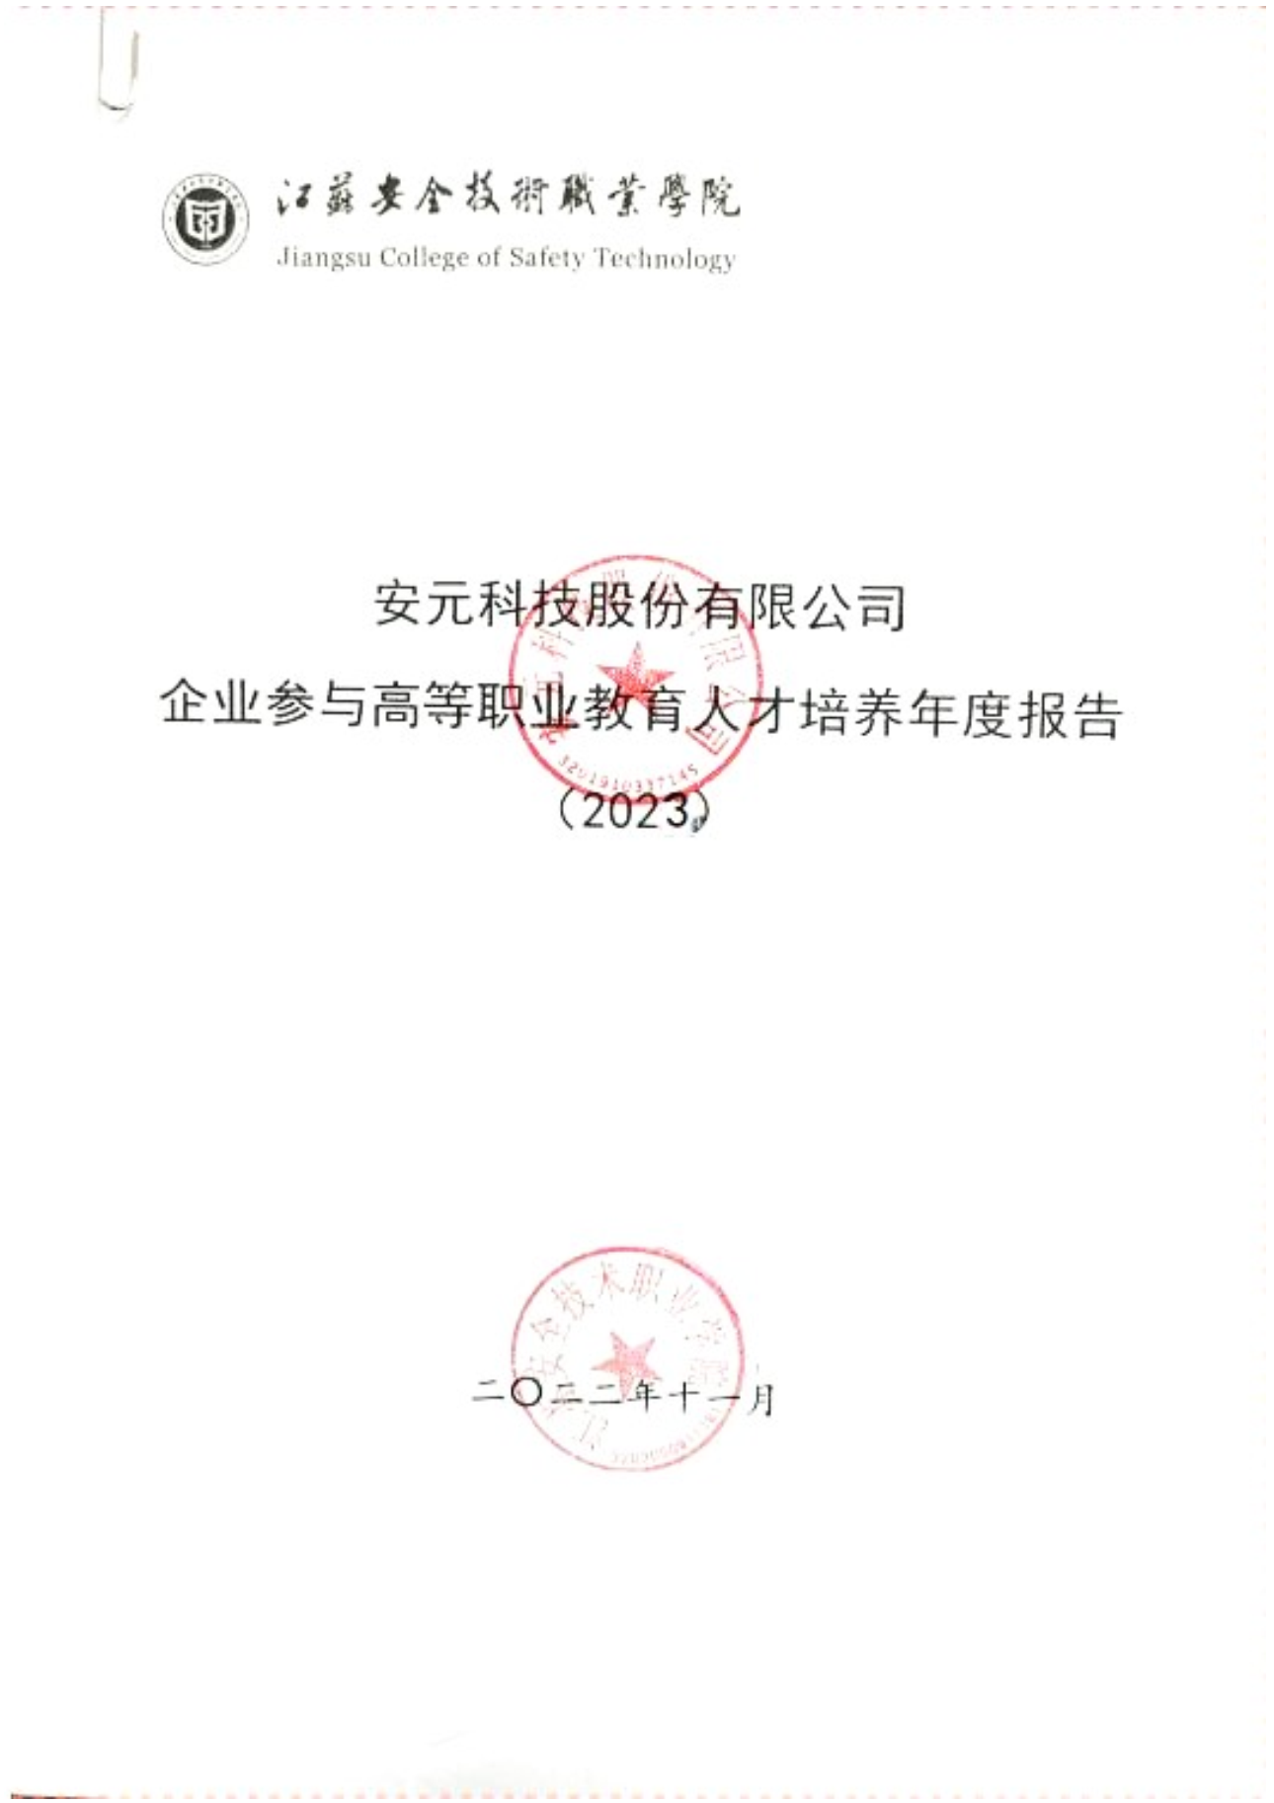
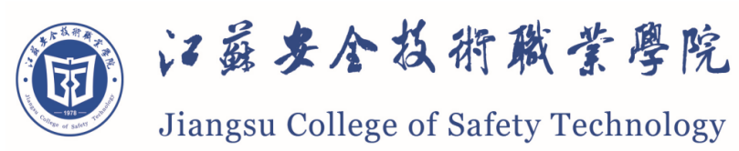

南京安元科技有限公司
企业参与高等职业教育人才培养年度报告
（2022）

二〇二二年十一月

目录

1.企业概况 1
2.合作基础 2
3.合作开展情况 3
4.参与办学 5
5.保障措施 6
5.1健全组织结构，强化组织保障 6
5.2健全管理体制，强化制度保障 6
5.3签订合作协议，强化资金保障 6
5.4加强专业化团队建设，强化专业技术保障 6
5.5加强过程监管，强化绩效考核 6
6.思考展望 6
6.1多方共建，功能复用，创新校企合作机制 7
6.2产学研用，技术创新，产出高质量合作成果 7
6.3聚焦安全，协同育人，提高人才培养质量 7
6.4服务社会，服务经济，完善平台服务机制 7

1.企业概况
南京安元科技有限公司是依托南京工业大学的产学研一体化的高新技术企业和软件企业，由深圳创投集团、前海母基金、松禾资本、国中创投、招银基金、讯飞创投、南京创新投、扬子投资等大型知名创投机构参与战略投资的。安元科技与中化集团合资成立了中化安元应急管理技术有限公司，专业服务于国内外化工安全事业。
南京安元科技有限公司坚持“1+4+4+N”战略布局，即一个母公司、四个板块公司、四大产业运营基地、N个分公司与控股、参股子公司；其中四个板块公司包括“工业互联网”PaaS平台研发及服务的启业云公司、“工业安全云”SaaS产品研发与运营服务的安全无忧网公司、“工业物联网”IOT设备研发及服务的安翼公司、以及“保险&金融科技”SaaS产品研发与运营服务的安元数字科技公司；四大产业运营基地分别覆盖华东、华中、华北及华南四大区域。
南京安元科技有限公司荟集了400多名由教授、博士、硕士组成的云计算、物联网、大数据、安全工程、应急管理等领域的高级人才团队，致力于国内领先的工业互联网、工业物联网、工业大数据等产品技术研发及产业化建设。研发出的核心产品技术获得国家科技进步奖与多项省部级奖励，被国家应急管理部、工信部、科技部等部委重点推荐，已在全国十几个省/直辖市地区得到了广泛推广应用。
南京安元科技有限公司，作为国家级安全科技支撑平台承担单位，始终秉承“让城市与工业更安全、更智慧”的企业使命，提供智慧城市、智慧园区、智慧企业的整体解决方案。通过不断的战略创新、组织创新、技术创新、模式创新、服务创新，把安元打造成百亿级企业级互联网集团公司。
企 业 宗 旨： 为客户、员工、股东创造价值；
企 业 定 位： 全国安全产业运营商；
企 业 使 命： 让城市与工业更安全、更智慧；
核心价值观： 诚信、精专、创新、合作、激情；
核 心 口 号： 因为专注，所以专业。
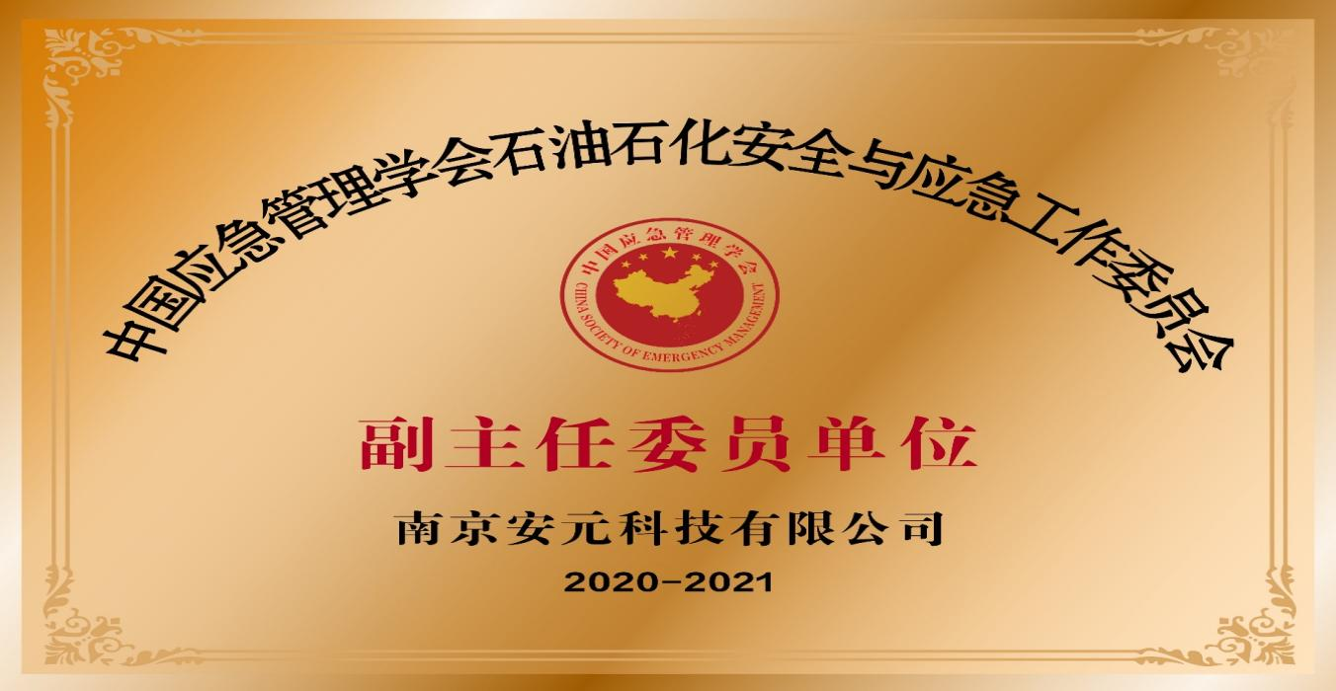

2.合作基础
徐州安全科技园作为国内第一个通过批准并开展创建工作的安全产业示范园区，于2013年正式成为目前国内唯一一家国家安全产业示范园区，“中国安全谷”已经得到国家层面认可。南京安元科技有限公司审时度势，于2016年进驻徐州安全科技园，成立“徐州市安全产业技术研究院”，负责整个园区的发展运营工作。
安全产业是为安全生产、防灾减灾、应急救援等安全保障活动提供专用技术、产品和服务的产业，是国家重点支持的战略产业。2018年6月，工业和信息化部、应急管理、财政部和科技部《关于加快安全发展的指导意见》指出，安全产业的发展，应“支持相关高校开展安全产业相关学科专业建设，推动校企协同，改进产教融合、校企合作办学模式，加强安全领域复合型人才培养”。
南京安元科技有限公司是安全产业的龙头企业，在行业内具有较强的影响力，近年来公司业务蓬勃发展，连续4年保持安全软件市场占有率第一，快速发展的业务规模需要与之相适应的人才梯队支撑，江苏安全技术职业学院是华东地区唯一的一所安全职业技术学院，在安全人才培养方面具有鲜明特点，双方强强联合，有利于双方共同发挥各自优势，实现更高层次的发展。

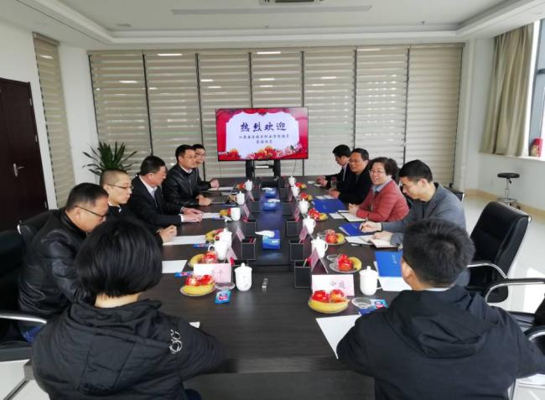
学院领导赴南京安元科技有限公司调研交流

3.合作开展情况
2019年4月南京安元科技有限公司与江苏安全技术职业学院签订了合作协议，校企双方聚焦区域安全产业链，双方共同搭建“安全+专业”人才培养模式，在项目申报、科技研发和人才培养等方面开展了多方位、深层次的合作。
2019年5月，江苏安全技术职业学院参与了安元科技有限公司发起的应急管理部安全科技支撑平台“高危行业安全物联网技术创新中心”，进行了项目申请，并积极参与项目合作。
2019年5月，南京安元科技有限公司王三明董事长被聘为江苏安全技术职业学院兼职教授，自被聘为兼职教授以来，王董事长开展的教学活动有：参与制订学院专业人才培养方案；以导师身份指导学院年轻教师和学生生产实践、科技创新；参与专业教研活动或为学院师生作学术讲座；为学院联系实践创新基地，共建产学研合作平台，申报科研项目等。
2019年6月，江苏安全技术职业学院参与了南京安元科技有限公司“高危行业安全物联网技术创新中心”发起的“智慧化工园区建设指南”国家标准的制定，提出了建设性的意见和建议，意见最终被采纳并颁布实施。
2019年秋学期起，江苏安全技术职业学院正式招收安全技术与管理专业、安全生产监测监控专业等“安元订单班”，校企双方从共订人才培养方案、共同进行实训室建设到共同培养安全人才，合作逐步深入。
2019年11月，江苏安全技术职业学院支持南京安元科技有限公司进行“产教融合型企业建设培育”试点。双方合作深入贯彻党的十九大和全国教育大会精神，推进职业教育改革，完善职业教育和培训体系，深化产教融合、校企合作，充分发挥企业在技术技能人オ培养和人力资源开发中的重要主体作用，强化产教融合型企业的带动引领示范作用。
2020年1月，双方联合申报，助力安元公司成功明获批江苏省第一批产教融合试点企业。
2020年6月，经双方联合申报，成功获批“江苏省安全生产与环保大数据融合创新中心。
2020年10月，安元科技公司参与了江苏安全技术职业学院发起了“江苏省应急安全职教联盟”，获批副理事长单位，双方合作进一步紧密。
2020年上半年起，南京安全科技公司针对校企合作班级开设“安元大讲堂”，定期推送企业专家讲座，丰富了校企合作班级的教学形式，效果良好。
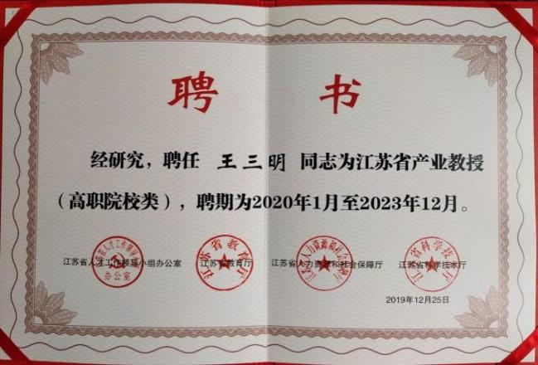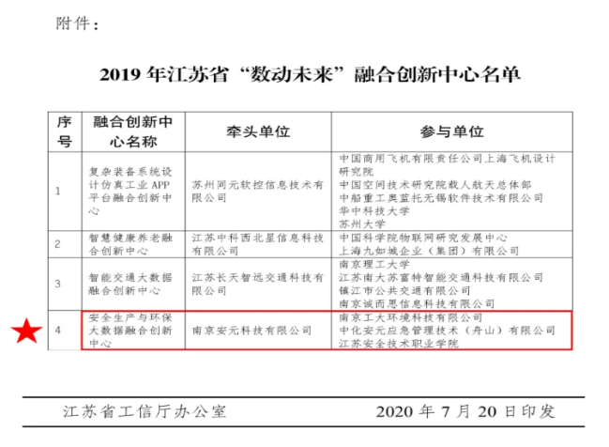
南京安元董事长王三明获批我院“产业教授” 成功获批“江苏省安全生产与环保大数据融合创新中心”

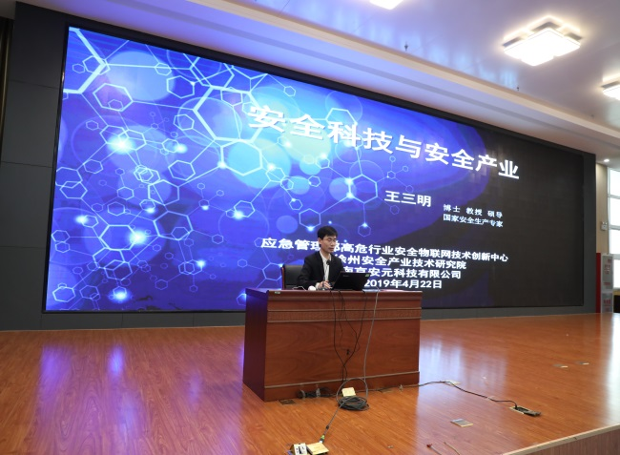
南京安元安全生产专家为师生作学术报告

2022年6月，针对安全类专业在技能训练中，具有高度危险性或极端恶劣环境等情况，虚拟仿真实训实现了环境与传统手工实际相结合的技能训练模式，学院联合南京安元科技有限公司共同申报江苏省职业教育示范性虚拟仿真实训基地。

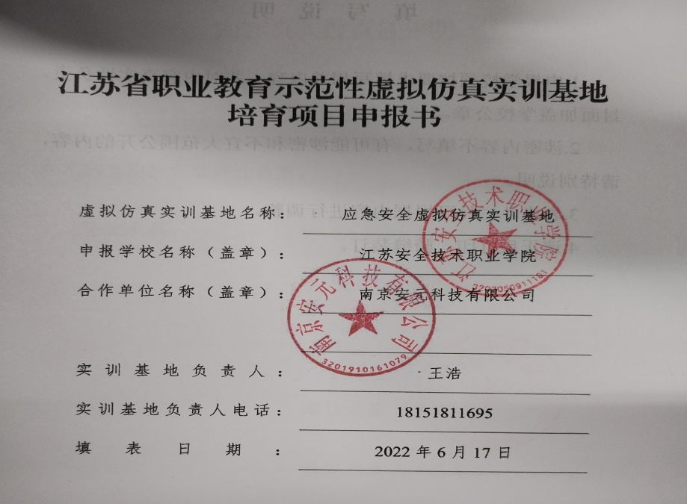

4.参与办学
2019年4月，我校与南京安元科技有限公司签署了全面合作协议。其中在人才培养、课程开发、师资团队共建以及实习实训、顶岗实习方面签署了合作协议。南京安元科技有限公司长期为我校毕业生提供稳定的实习实践基地，公司专家定期到学院开展学术报告，参与人才培养过程。
自协议签订以来，校企双方合作一直稳步推进，2019年秋季学期起，江苏安全技术职业学院正式招收安全技术与管理专业、工程安全评价与监理专业、安全生产监测监控专业、信息安全与管理专业和云计算技术专业的“安元订单班”，从共订人才培养方案到实训室建设，均已有序开展协同育人工作。
2020年上半年起，南京安全科技公司针对校企合作班级开设“安元大讲堂”，定期推送企业专家讲座，丰富了校企合作班级的教学形式，效果良好。
2021年4月，校企双方联合盐城工学院，成功申报江苏省职业教育体系贯通培养“3+2”高职与本科分段培养项目，成为江苏安全技术职业学院第一个本科专业，并在全省范围内招生，首次招收32人。
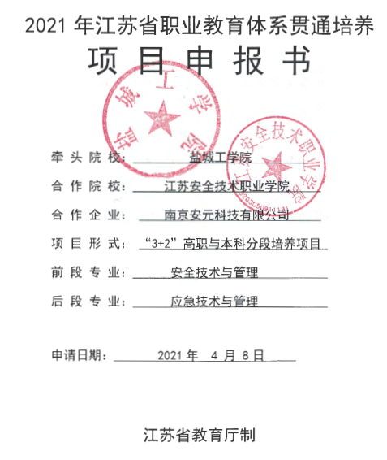

2022年，校企双方联合盐城工学院，继续申报江苏省职业教育体系贯通培养“3+2”高职与本科分段培养项目，联合招生33人。

5.保障措施

5.1健全组织结构，强化组织保障
建立健全校企联合协调领导机构，进行专业化决策，统一配置资源，加强协调。建立校企联合领导小组，细化任务，压实责任，确保校企合作项目按计划有序推进。

5.2健全管理体制，强化制度保障
在机制上，充分发挥行业、企业、学校的资源优势，探索校企合作机制的建立、管理和运行，建立《校企合作共建模式和管理制度》、《学生实习管理与考核制度》、《教师赴企业产学研活动管理制度》等。

5.3签订合作协议，强化资金保障
校企共建单位签订共建协议，明确设备与经费投入方式、使用与管理办法，明确双方责权利。共建单位共同制定建设方案和建设进度，按照共建协议积极筹措资金，确保合作项目按计划进行。

5.4加强专业化团队建设，强化专业技术保障
选聘企业高级技术人员担任产业导师，引进或培育具有专业权威的专业群建设带头人，建立由政、校、行、企联合构成的高水平、结构化项目团队。加强对团队培训，提升团队的专业知识和教学水平，建立团队的能力提升培育机制，强化团队协作能力，落实团队工作责任制，确保建设和发展需要的专业化人才团队，同时组织学校老师到企业去考察锻炼学习，使理论和时间相结合，强化了教师队伍的专业技术力量。

5.5加强过程监管，强化绩效考核
定期召集合作建设汇报会和协调会，全程掌握合作建设情况，加强对合作项目执行的审计，定期开展阶段性检查和验收，建立项目的奖惩机制，确保合作建设成效。

6.思考展望
江苏安全技术职业学院是华东地区唯一一所以安全命名的专业特色学校，直属于省应急管理厅。专业建设以服务行业为原则，专业建设发展规划与安全产业的发展方向契合度较高，安全特色突出。南京安元科技有限公司是安全产业的龙头企业，在行业内具有较强的影响力。校企双方以“产教融合、优势互补、形式多样、注重实效、互惠互利、共同发展”为合作原则，团队深度融合、专业共建，拟将江苏安全技术职业学院安全类专业建设成为全国一流专业，建设全国一流设施与环境的“智慧安全”技术实训基地，更好服务学院师生、徐州地区与全社会，能够承接相关社会培训，最终建成集人才培养、科技研发、创新创业和社会培训为一体的产教融合示范基地。未来拟从以下几个重点方面开展工作：

6.1多方共建，功能复用，创新校企合作机制
聚焦区域安全产业，集合南京安元科技有限公司优势资源，共建共享。建设智慧安全教学平台、实践平台和社会服务平台，可为企业提供研发基地、员工培训基地和人才需求孵化地，为院校提供实践教学平台和创新载体，为政府提供安全监管平台，为相关企业提供安全风险防控服务，形成可复制、可借鉴的产教融合实践平台建设和运行模式，满足江苏省安全产业发展需求。

6.2产学研用，技术创新，产出高质量合作成果
依托南京安元科技有限公司强大的研发能力，充分利用江苏安全技术职业学院教师资源，整合云平台、人工智能、大数据、企业安全管理体系等技术成果，实现技术与业务、信息技术与云平台的深度融合与业务一站式服务，将打造安全产业产学研用技术创新高地。
（1）积极申报省级以上课题研究；
（2）形成一批高水平科研成果和技术专利；
（3）引导合作团队参与地方经济社会发展，服务社会能力明显增强；
（4）聚焦成果转移转化，让科学研究落地生根；
（5）孵化一批大学生实践创新创业项目。

6.3聚焦安全，协同育人，提高人才培养质量
按照“安全+专业”的人才培养模式，不仅让安全人懂专业，也让专业人懂安全，实现大安全大应急教育教学，精细化安全专业方向，面向专业技术服务行业的安全工程技术人员职业群，培养出一批又一批与经济社会发展相适应的高素质技术技能人才。实现安全类人才培养数量的最大化，满足经济社会发展对安全类高素质复合技能人才的需求。提高人才培养质量，保证安全类专业群就业对口率不断提高，学生就业满意度显著提高。

6.4服务社会，服务经济，完善平台服务机制
整合校企双方资源，对接区域产业需求，建立安全人才继续教育与培训体系，为相关企业开展职工培训，吸引社会各方人员前来实训，为失业人员、农村转移劳动力、未就业的大学毕业生、复转军人和企业在岗职工提供技能培训和鉴定提供平台，大力配合政府提供的公益性人才培养工作，努力形成服务平台的社会化运营管理机制。经过一段时间的建设，力争将江苏安全技术职业学院安全专业打造成区域知名的安全类人才摇篮，为淮海经济区安全产业发展做出贡献。

